Муниципальное бюджетное общебразовательное учреждение
«Средняя общеобразовательная школа с.Адо-Тымово»

Конспект открытого интегрированного урока
по математике и географии.

Тема урока: МАСШТАБ
6 класс

Учитель математики-физики:
Зевина Тамара Андреевна

с.Адо-Тымово
2018 г.

Тип урока : интегрированный (математика + география)
Класс: 6
Предметная область: математика, география
Учебно-методический комплекс:
1.Учебник. Математика 6 класс. Н.Я.Виленкин.- М:Вентана-Граф, 2016 г.
2. Учебник географии 5-6 класс: А.И.Алексеев, В.В.Николина,Е.К.Липкина.-М:Просвещение,2016.
Цели урока:
По географии:
- повторить и закрепить материал о масштабе и его видах,
- проверить умения учащихся определять расстояния по карте с помощью масштаба,
- переводить из численного масштаба в именованный и обратно.
По математике:
закрепить знания учащихся при решении задач с помощью пропорций, показать связь математики с географией.
Задачи урока:
- развитие пространственного воображения,
- совершенствование вычислительных навыков;
- расширение знаний учащихся о масштабе.

Планируемые образовательные результаты
Личностные УУД:
Формировать умение формулировать для себя учебную задачу, цель работы, оценивать возможные проблемы и находить их решение в рамках учебной задачи, оценивать свою деятельность.
Предметные УУД: уметь находить масштаб, применять понятие для возможного увеличения или уменьшения масштаба, определять необходимость применения понятия.
Регулятивные:
Уметь распределять роли для решения общей задачи, оценивать результат.
Познавательные:
формировать умение работать с источниками информации, находить главное, искать способы решения и ставить вопросы с целью поиска решения проблемы.
Коммуникативные: Формировать умение работать в коллективе, вести диалог и отстаивать свою точку зрения. Формировать умение составлять текст задачи по заданному сюжету.

Ход урока:
I. Оргмомент. (учитель математики.)
«Здравствуйте. Сегодняшний урок не совсем обычный. На нем встретятся две науки математика и география.
Учитель географии: В ходе изучения этих предметов мы встречаемся с одной и той же темой «Масштаб». Как вы думаете какие цели мы должны достигнуть на этом уроке?

Ответ: На уроке мы должны повторить и закрепить материал о масштабе и его видах, найти связь между школьными предметами и проверить свои знания.

II. Актуализация опорных знаний по географии и математике.
Учитель географии: Итак, что такое масштаб?
Ответ: Масштаб – это отношение длины отрезка на карте или плане к его действительной длине на местности.

Учитель географии: Какие виды масштабов мы знаем?
Ответ: Именованный, численный и линейный.(Фронтальный опрос, работа с картой)

Учитель географии: А теперь применим теоретические знания на практике. Выполним несколько заданий.

- Переведите численный масштаб в именованный и наоборот

Численный 1:1 000 Ответ: в 1 см – 10 м
1:75 000 000 в 1 см – 750 км

Именованный в 1см – 50км Ответ: 1:5 000 000
в 1см – 200м 1:20 000

- Измерьте расстояния на карте с помощью масштаба:

Москва – Южно-Сахалинск (по карте полушарий):

- Какой из масштабов крупнее?( используется раздаточный материал)

а) 1: 100 000 000 б) 1: 20 000 000 в) 1: 1 000 000

Учитель математики: Ребята, масштаб и его виды вы рассматривали, изучали на уроках географии. Почему же в учебнике математики предложена такая тема?
Ответ: Масштаб – это отношение. А отношение одно из понятий математики.

Составим коллективный рассказ об отношениях:
Что такое отношение двух чисел?
• частное двух чисел – это отношение;
что показывает отношение двух чисел?
• оно показывает во сколько раз одно число больше другого (если делят большее на меньшее) или какую часть одно число составляет от другого (если делят меньшее на большее);
• его можно выразить в процентах;
Можно найти отношение двух величин, если они выражены в разных единицах измерения?
• отношение величин находят, если они выражены в одних единицах измерения.

Учитель математики: Чтобы вы не забывали о последнем факте, я решу задачу, а вы попробуйте найти в решении ошибку.

Длина шага малыша 25см, а взрослого – 5дм. Найдем отношение длины шага малыша к длине шага взрослого. Составим отношение – 25: 5. Длина шага малыша в 5 раз длиннее. Правда ли это?
Ответ: Нет, неправда. Ведь в задаче использованы величины, выраженные в разных единицах измерения. Надо сделать так: 5дм=50см. Тогда отношение будет 25:50=1:2.

Учитель математики: Итак, масштаб это отношение длины отрезка на карте к длине соответствующего отрезка на местности. Значит и задачи на масштаб можно решать с помощь пропорций.
Давайте решим задачу и рассмотрим различные способы ее решения.

Решение задачи №1.
Расстояние между городами Магадан и Комсомольск-на-Амуре равно 1300 км. Какое расстояние между этими городами на карте, масштаб которой 1 : 20 000 000.

I способ.
Заметим, что расстояния на карте и соответствующее расстояние на местности – величины прямопропорциональные. Значит, эти задачи можно решать с помощью пропорций.
Карта Местность
1 см 20 000 000 см
х см 130 000 000см

х=130 000 000:20 000 000
х=6,5.
II способ.
На первом этапе решения вы можете от численного масштаба перейти к именованному.
Карта Местность
1 см 200 км
х см 1300 км

х=1300:200;
х=6,5.
Итак, расстояние на карте 6,5 см.

Физкультминутка
Встанем, дети, (встали) скажем тихо:
раз, два, три, четыре, пять. (шагаем)
Приподнялись, (поднялись на носочках)
чуть присели (приседаем)
и соседа не задели, (садимся)
А теперь придется встать, (встали, потянулись)
тихо сесть,(ровненько сели)
писать начать. (Приготовились писать)

III. Закрепление изученного материала
Тренировочные упражнения: решение задач №№2, 3
(Способ решения задач учащиеся выбирают сами на карточках ).

Задача№2

Масштаб карты 1:100 000. Расстояние между пунктами на местности равно 3,84 км. Каково расстояние на карте между этими пунктами?
Карта Местность
1 см 100 000 см=1 км
х см 384 000см=3,84км
ответ:3,84 см
Задача№3

Найти масштаб карты, если расстоянию 3,78 см на карте соответствует расстояние на местности 18,9 км.

Карта Местность
1 см х см
3,78 см 18,9км=1 890 000см

Ответ 500 000см=5км

Учитель математики: Где и для чего еще используется масштаб?
Ответ: Вычерчивание карт, рассматривание микробов в микроскоп, в архитектуре и т.д.
Учитель математики: Масштаб используют не только при вычерчивании карт. Если надо построить здание или сделать шагающий экскаватор, их сначала чертят на бумаге. Конечно, все размеры при этом уменьшают, используя масштаб.

А если нужно изготовить маленькие наручные часы или микрокалькулятор? Их детали тоже вычерчивают на бумаге, но в увеличенном виде. Масштаб будет больше единицы: 50:1; 100:1. Ещё больше, если надо изобразить клетку или микроб.
Что же показывает масштаб: 50:1; 100:1?
Ответ: Это значит, что предметы увеличены в 50 и 100 раз. (анализируют по раздаточным материалам)

Проверка знаний:

Решение задачи учащиеся решают задачу самостоятельно с последующей проверкой учителя
Письмо пирата
. учитель географии сообщает ученикам, что на адрес школы пришло письмо праправнуком капитана Флинта к детям. Текст послания таков:
«Дорогие друзья! Не имея возможности встретится с вами, я решил написать вам письмо, в котором прошу оказать мне небольшую услугу.
Дело в том, что я являюсь праправнуком капитана Флинта, который к вашему сведению был пиратом. Как и полагается пиратам, мой прапрадед любил сокровища. Недавно, перебирая бумаги моего предка, я обнаружил старую карту, на которой отмечено место клада. Но как выяснилось позже клад был перепрятан, а место его нового захоронения по непонятным мне причинам отсутствует на карте.
Тщательнейшим образом, изучив дневник старика, я нашёл лишь несколько строк, описывающих место расположения сокровищ. Вот они: «…от старого места захоронения клада в направлении на юг – 2 км. Затем на восток - 4 км…». К сожалению, я не очень хорошо учился в школе, поэтому сам не могу отыскать то место на карте.
Прошу вас помочь мне найти сокровища.
С уважением Джонатан». PS: карта прилагается.
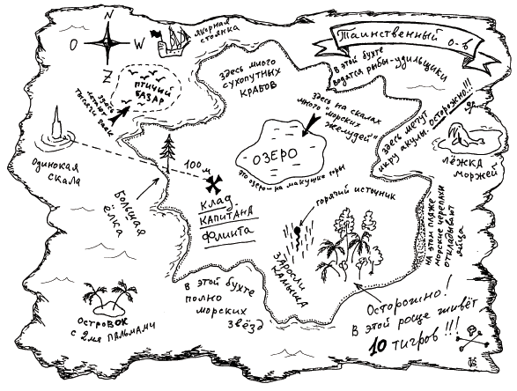
Ответ : клад спрятан в зарослях камыша
IV. Итог урока.
Ребята, давайте подведём итог урока.
Учитель математики:
Что называют масштабом?
Чему равен масштаб чертежа, если на нем детали увеличены в 5 раз? уменьшены в 50 раз?
Учитель географии:
Какие виды масштаба вы изучили?
Где еще в жизни мы встречаемся с понятием масштаб?

V. Домашнее задание.
1.Каждому из вас необходимо составить задачу на поиск сокровища: записать условие задачи и выполнить решение.
2.По географии выполнить задание по карточкам в 2 варианта.
VI. Рефлексия Каждому учащемуся предлагается оценить свою работу на уроке и поставить оценку

Список литературы
1.Учебник. Математика 6 класс. Н.Я.Виленкин.- М:Вентана-Граф, 2016 г
.
2.Атлас ООО "АСТ-ПРЕСС ШКОЛА" 2010 ЗАО "Компания "АСТ-ПРЕСС". Авторы И.В. Душина, А.А.Летягин
3 Учебник географии 5-6 класс: А.И.Алексеев, В.В.Николина,Е.К.Липкина.-М:Просвещение,2016.

ПРИЛОЖЕНИЯ К УРОКУ
ГЕОГРАФИЯ
ЗАДАНИЕ №1
Виды Масштабов
___________________________________________________________

ЗАДАНИЕ№2
Переведите численный масштаб в именованный и наоборот
Численный 1:1 000 ответ:_______________________________________

1:75 000 000 ответ:_______________________________________

Именованный а) в 1см – 50км Ответ: _____________________________

б) в 1см – 200м ответ _________________________________

ЗАДАНИЕ№3.

Измерьте расстояния на карте с помощью масштаба:

Москва – Париж (по карте полушарий): ответ:__________________________

ЗАДАНИЕ№4

Какой из масштабов крупнее?
ответ:__________________________

МАТЕМАТИКА
масштаб это отношение длины отрезка на карте к длине соответствующего отрезка на местности
задача №1.
Расстояние между городами Магадан и Комсомольск-на-Амуре равно 1300 км. Какое расстояние между этими городами на карте, масштаб которой 1 : 20 000 000.

I способ.

Карта Местность
1 см 20 000 000 см
х см 130 000 000см

II способ.
На первом этапе решения вы можете от численного масштаба перейти к именованному.
Карта Местность
1 см 200 км
х см 1300 км

Итак, расстояние на карте _________________

Ответ:_________________

Задача№2

Масштаб карты 1:100 000. Расстояние между пунктами на местности равно 3,84 км. Каково расстояние на карте между этими пунктами?
Решение:
Карта Местность

ответ:__________________

Задача№3

Найти масштаб карты, если расстоянию 3,78 см на карте соответствует расстояние на местности 18,9 км.
Решение:
Карта Местность

Ответ _____________________

Для чего нужен масштаб?

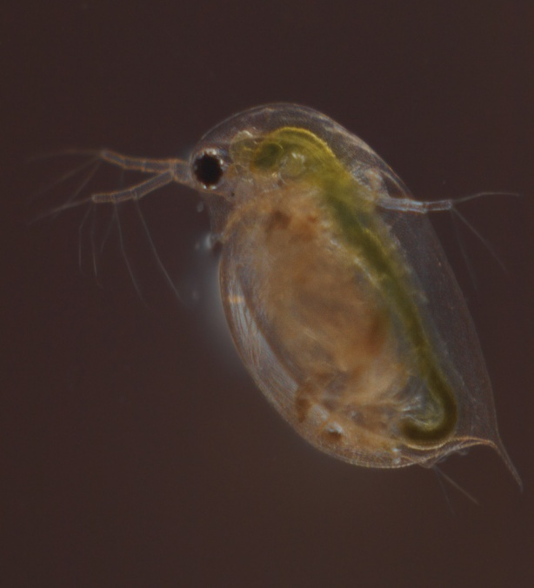
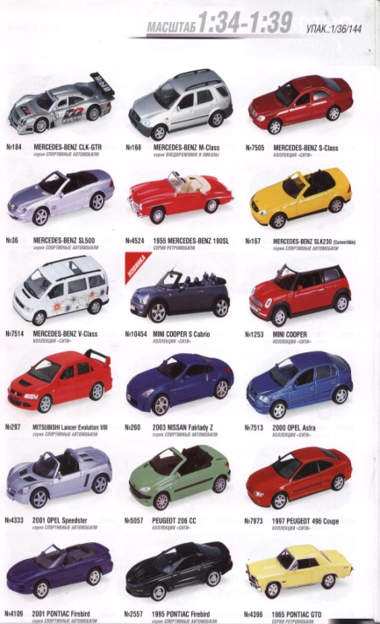
Микроорганизм Дафния. Масштаб 1:34 – 1: 39
Масштаб 95:1
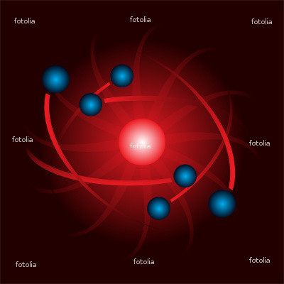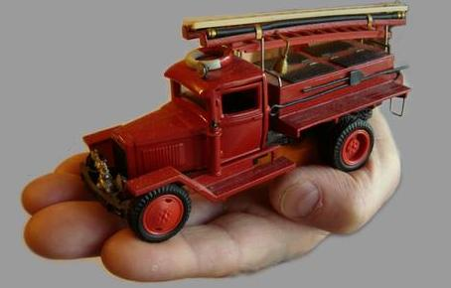
Модель атома в высоком Модель пожарной машины в
масштабе увеличения уменьшенном масштабе

«Дорогие друзья! Не имея возможности встретится с вами, я решил написать вам письмо, в котором прошу оказать мне небольшую услугу.
Дело в том, что я являюсь праправнуком капитана Флинта, который к вашему сведению был пиратом. Как и полагается пиратам, мой прапрадед любил сокровища. Недавно, перебирая бумаги моего предка, я обнаружил старую карту, на которой отмечено место клада.но как выяснилось позже клад был перепрятан а место его нового захоронения по непонятным мне причинам отсутствует на карте.
Тщательнейшим образом изучив дневник старика, я нашёл лишь несколько строк, описывающих место расположения сокровищ. Вот они: «…от старого места захоронения клада в направлении на юг –2 км. Затем на восток - 4 км…». К сожалению, я не очень хорошо учился в школе, поэтому сам не могу отыскать то место на карте.
Прошу вас помочь мне найти сокровища.
С уважением Джонатан». PS: карта прилагается.

Масштаб
Ответ___________________

